Matematika fanidan attestasiya uchun namunaviy test savollari.
1 Uchburchakningikkitaburchagimosravishda 38 va 52gateng. Uchinchi burchak uchudan tushirilgan bissektrisa vamedianaorasidagiburchakni toping.
10
17
7*
14

2 Boshlang`ichfunksiyanitoping: 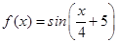
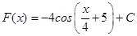*
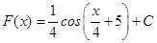
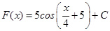
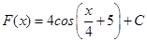

3 tengsizlikniyeching.
*

4 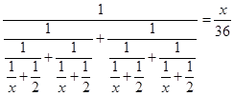 tenglamaniyeching.
1
70*
36
60

5 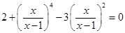 tenglamaningildizlariko`paytmasini toping.
*

6 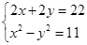 sistemadan nitoping.
-6
6*
-5
5

7 Arifmetikprogressiyada , , bo`lsa, ni toping.
26*
10
40
20

8 tenglama ningqandayqiymatlaridafaqat 2 ta manfiyildizgaega?
*
2,4

9 To`g`rito`rtburchakningenibo`yidan 5 gako`p, diagonaliesa gateng. Uningyuzinitoping.
5,25
5
5,75*
25

10 Funksiyaninganiqlanishsohasinitoping: .
*
[-3;2]

11 Tenglamaniyechingvaildizlariyig`indisinitoping: .
*

12 Birayolbog`gaolmaterganikirdi. Bog`dan u 4 ta eshikorqalichiqishikerakedi. Harbireshikoldidaqorovulturganbo`lib, ayolbirinchiqorovulgaterganolmalariningyarminiberdi. Ikkinchiqorovulgaesaqolganolmalarningyarminiberdi. Uchinchivato`rtinchiqorovullarni ham huddishundaysiyladi. Oxiridao`zida 10 ta olmaqoldi. Ayolbog`dannechadonaolmauzgan?
150
160*
180
210

13 Tengsizlikniyeching: 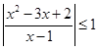
*
[1;5]

14 tenglamadan nitoping.
*

15 tenglamaniyeching.
1; -6
-1; 6
-1; -6*
1; 6

16 uchunboshlang`ichfunksiyani toping.
*

17 uchunboshlang`ichfunksiyani toping.
*

18 Soddalashtiring: 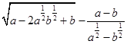; .
*

19 ; ; nuqtalarberilgan. ~nihisoblang.
12
$13$*
14

20 funksiyaningengkichikmusbatdavrini toping.
*

21 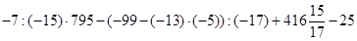 ifodaningqiymatinitoping.
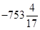
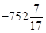
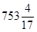*
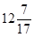

22 Agar ABC uchburchakda BE medianava AD bissektrisalaro`zaroperpendikulyarbo`lsa, AB:AC nisbatni toping.
1:2*
2:1
1:3
3:1

23 Tengyonlitrapetsiyaningdiagonallario`zaroperpendikulyarhamdayuzi 32 gatengbo`lsa, uningdiagonaliuzunligini toping.
8*
6
4
4

24 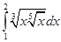 nihisoblang.
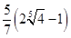*
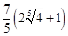
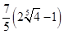
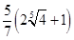

25 Yig`indisi 6 gateng, birinchi 5 ta hadiningyig`indisiesa 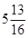 gatengbo`lgancheksizkamayuvchigeometrikprogressiyaninguchinchihadini toping.
0,75*
1,5
0,5
3

26 ko`phadni ko`phadgabo`lgandagiqoldiqni toping.
$5x$*

27 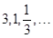 geometrikprogressiyaningoltinchivaettinchihadlarini toping.
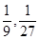
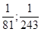*
1,~3
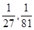

28 tenglamaniyeching.
-;
-1; 3
-; *
;

29 tengsizlikniyeching.
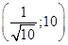*
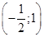

30 Agar 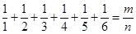 tenglamadagi va sonlario`zaro tub natural sonlarbo`lsa, ni toping.
94
69*
49
56

31 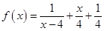 bo`lsa, funksiyauchun bo`lsa, ni toping.
0 va 3*
0
0 va

32 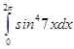 nihisoblang.
*

33 () tenglamaningildizlariyig`indisini toping.
*

34 To`g`riburchaklitrapetsiyagaichkichizilganaylananingradiusi 2 sm, uningkattaasosi 12 smbo`lsa, trapetsiyaningyuzini (sm) toping.
28,8*
24
32,04
20,24

35 funksiyaningengkichikmusbatdavrini toping.
*

36 Ifodanisoddalashtiring + + +
4*
8
4
8

37 Soddalashtiring
*
2
2

38 (5 +α)(β -3)= γ- 8 + 3tenglikdanαkoeffitsiyentni toping
1
-1*
2
-2

39 Agar geometrikprogressiyada va bo'lsa, ni toping
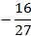
*

40 Tenglamaningnechtayechimibor
1
3*
4
2
1 ifodaningqiymatinitoping.
*

2 Tenglamaniyeching: 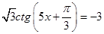
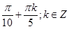*
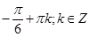
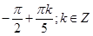
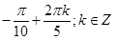

3 tengsizlikniyeching.
*

4 Agar va bo`lsa, ni toping.
*

5 ningqandayengkichikqiymatida yig`indi 3 gaqoldiqsizbo`linadi?
5
1*
6
4

6 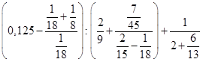
*
0

7 tenglamaningildizlariko`paytmasini toping.
*

8 ningqandayqiymatlarida va vektorlaro`zaroperpendikulyarbo`ladi?
3; 5
1; 5*
2; 5

9 nihisoblang.
*

10 Arifmetikprogressiyada , , bo`lsa, ni toping.
20
26*
40
10

11 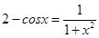 tenglamaningnechtaildizibor?
0
1*
2
3

12 Funksiyaninganiqlanishsohasinitoping: .
*
[-3;2]

13 Tenglamaniyeching: .
81
27*

14 Tengsizlikniyeching: .
*

15 Diagonallariningsonitomonlarisonidan 3,5 barobarko`pbo`lganko`pburchakningbarchaichkiburchaklariyig`indisitopilsin.
1440*
1080
1350
1260

16 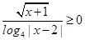 tengsizlikniqanoatlantiruvchiengkichik natural sonni toping.
4*
5
1
3

17 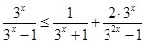 tengsizlikniqanoatlantiruvchiengkattabutunsonni toping.
*

18 Ikkixonalisonningo`nliklarisonibirliklarisonining 2/3 qismigateng. Bu sonniuningteskaritartibdayozilganidanayirsak, ayirma 18 bo`ldi. Shusonnitoping.
46*
24
48
32

19 tenglamaniyeching.
; 2
2*
0; ; 2
-2

20 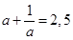 bo‘lsa, ningqiymatini toping.
11
*

21 Tengsizlikniyeching:
*
[1;5]

22 niko‘paytuvchilargaajrating.
*

23 Tengyonlitrapetsiyaningdiagonalio‘rtachizig‘ini 1,5 va 7,5 gatengkesmalargaajratadi. Trapetsiyaningyuzasi 72 gatengbo‘lsa, uning yon tomonini toping.
20
10*
8
5

24 Qavariqoltiburchakningichkiburchaklariyig‘indisini toping.
750
720*
735
690

25 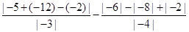 nihisoblang.
*

26 Agar 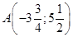 va nuqtalarberilganbo`lsa, AB kesmao`rtasiningkoordinatasini toping.
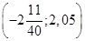*
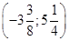

27 ; ; nuqtalarberilgan. ~nihisoblang.
14
$13$*
12

28 Agar bo`lsa, nihisoblang.
*

29 ko`paytmaning natural bo`luvchilariyig`indisini toping.
22981
19871
22971*
28302

30 Agar ABC uchburchakda BE medianava AD bissektrisalaro`zaroperpendikulyarbo`lsa, AB:AC nisbatni toping.
1:2*
1:3
3:1
2:1

31 va vektorlarberilgan. va vektorlarorasidagiburchakni toping.
*

32 Katetlari tenglamaildizlarigatengbo`lganto`g`riburchakliuchburchakningyuzini toping.
1,5*
5
4
2

33 Uchlari va nuqtalardabo`lgankesmani 1:2 nisbattabo`luvchi nuqtaningkoordinatalarini toping.
*

34 Agar tenglamaningildizlari va bo`lsa, 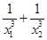 ni toping.
*
0,5

35 Konuso`qkesiminingperimetri 72 ga, uningbalandligi 24 gateng. Uninghajminitoping.
*

36 Funktsiyaningboshlang'ichfunktsiyasinitoping
*

37 Tenglamaniyechingagar
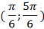*
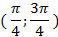
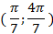
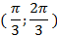

38 Ifodanisoddalashtiring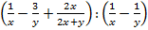/// xatolik bor
1
-1

39 Ifodanisoddalashtiring + + +
4*
8
4
8

40 Arifmetikprogressiyada + va bo'lsa ni toping to’g’ri javobi 528
488
498
516
520
1 ifodaningqiymatinitoping.
*

2 funksiyaninghosilasinitoping.
*

3 Boshlang`ichfunksiyanitoping:
*

4 Agar va bo`lsa, ni toping.
*

5 tenglamaniyeching.
;
*

6 tenglamaniyeching.
0; 4
4*
2

7 nihisoblang.
*

8 kamayuvchifunksiyabo`lsa, quyidagilarningqaysibirihardoimto`g`ribo`ladi?
*

9 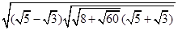 nihisoblang.
2
*
2
4

10 Ifodanisoddalashtiring:
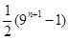
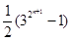*

11 tenglamaningnechtaildizibor?
0
3
1*
2

12 Hosilagaegabo`lgan funksiyauchun 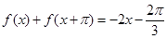 va tengliklar o`rinlibo`lsa, 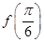~ni toping.
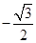

13 ABCDtrapetsiyaning AC diagonali CD yon tomonigaperpendikulyar. Agar va bo`lsa, burchaknitoping.
142
135
138*
132

14 tenglamaikkitamusbatildizgaegabo`ladigan ningbutunqiymatlario`rtaarifmetigini toping.
1,5*
0,5

15 To`g`rito`rtburchakningenibo`yidan 5 gako`p, diagonaliesa gateng. Uningyuzinitoping.
5,25
5,75*
25
5

16 Tenglamaniyeching: .
27*
81

17 tengsizlikning engkattamanfiybutunyechiminingengkichikmusbatbutunyechimiganisbatini toping.
*

18 Diagonallariningsonitomonlariningsonigatengbo`lganqavariqmuntazamko`pburchakningichkiburchaklaridanbirivaharbiruchidanbittadanolingantashqiburchaklariyig`indisitopilsin.
*

19 Aylanani 7; 13; 18; 22 sonlarigaproporsionalyoylargabo‘lganda, ularningburchaklarini toping.
; ; ;
; ; ;
; ; ; *
; ; ;

20 Ifodanisoddalashtiring. 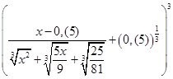
*

21 Agar va nuqtalarberilganbo`lsa, AB kesmao`rtasiningkoordinatasini toping.
*

22 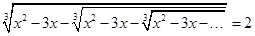 tenglamaningildizlariko`paytmasini toping.
*

23 funksiyaninghosilasinitoping.
*

24 funksiyaninghosilasinitoping.
*

25 uchunboshlang`ichfunksiyani toping.
*

26 tenglamaildizlariko`paytmasini toping.
1,75*

27 Agar bo`lsa, nihisoblang.
*

28 tenglamaninghaqiqiyildizlariyig`indisini toping.
5*
1
4
2

29 Ishchiharkunikunlikrejadako`rsatilganidan 25 tadetalortiqyasab, uchkundarejadagi 7 kungamo`ljallanganidan 15 taortiqdetalyasadi. Ishchiharkuninechtadandetalyasagan?
40*
44
47
15

30 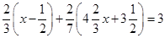 tenglamaniyeching.
*
3

31 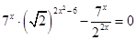 tenglamaningkattaildizinitoping.
*

32 nihisoblang.
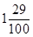*
19
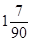

33 geometrikprogressiyaningoltinchivaettinchihadlarini toping.
*
1,~3

34 Nechtabutun va sonlarjufti tenglikniqanoatlantiradi?
*

35 nihisoblang.
0
9*
8

36 Funktsiyagrafiklariningkesishuvnuqtasiningabsissasini toping
-2
-1
2*
1

37 Nechtabutun son tengsizlikningyechimibo'ladi.
1
5
2*
4

38 Tenglamaniyeching
e
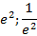*

39 Agar geometrikprogressiyada , va bo'lsa ni toping
6
5*
7
8

40 Asosiningtomonlari 6sm va 8sm bo'lganto'g'riparallelepipedningdiagonaliasostekisligibilan li burchaktashkiletadi. Uningto'lasirtinitoping .
376*
256
428
352

1 Uchburchakning ikkita burchagi mos ravishda 38 va 52ga teng. Uchinchi burchak uchudan tushirilgan bissektrisa va mediana orasidagi burchakni toping.
10
7*
14
17

2 funksiyaning hosilasini toping.
*

3 Tenglamani yeching:
*

4 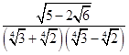 ni hisoblang.
-1
2
1*
1/2

5 tenglamani yeching.
36
70*
60
1

6
0
*

7 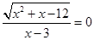 tenglamani yeching.
*

8 To`g`ri to`rtburchakning tomonlari 1:3 nisbatda. To`g`ri to`rtburchak yuzining unga tashqi chizilgan doira yuziga nisbatini toping.
*

9 Tenglamani yeching:
,
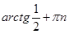,
, ; , *
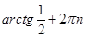,

10 Tenglamani yeching: 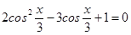
;
; ; *
;
;

11 tenglama haqiqiy ildizlari yig`indisini toping.
-35
-38
-37*
-36

12 tenglama haqiqiy ildizlari yig`indisini toping.
-37
-38*
-36
-39

13 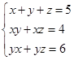 tenglamalar sistemasining nechta yechimlar uchligi bor?
ta
ta
ta*
ta

14 Ifodani soddalashtiring. 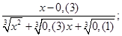
*

15 tengsizlikni qanoatlantiruvchi eng kichik natural sonni toping.
4*
3
5
1

16 tengsizlikni yeching.
*

17 Tenglamani yeching.
0
0;3*
3

18 Funksiyaning aniqlanish sohasini toping. 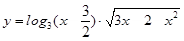
*
[1,5;2]

19 tenglamaning nechta yechimi bor?
1 ta
ta
2 ta
3 ta

20 Ikki xonali sonning o`nliklari soni birliklari sonining 2/3 qismiga teng. Bu sonni uning teskari tartibda yozilganidan ayirsak, ayirma 18 bo`ldi. Shu sonni toping.
32
46*
48
24

21 Diagonallari o‘zaro perpendikulyar bo‘lgan teng yonli trapetsiyaning yuzasi 289 ga teng. Uning balandligini toping.
19
17*
13
15

22 Qavariq oltiburchakning ichki burchaklari yig‘indisini toping.
750
690
720*
735

23 tenglama bilan berilgan aylana uzunligini toping.
*

24 uchun boshlang`ich funksiyani toping.
*

25 Soddalashtiring: ; .
*

26 ko‘paytma necha xonali son bo‘ladi?
56
55*
54
57

27 ko‘paytma necha xonali son bo‘ladi?
18
19*
20
17

28 Aylananing ikkita vatari nuqtada kesishadi va kesishish nuqtasida birinchi vatar 12 va 18 ga, ikkinchi vatar esa 3:4 nisbatda bo`linadi. Ikkinchi vatarning uzunligini toping.
*

29 Agar ABC uchburchakda BE mediana va AD bissektrisalar o`zaro perpendikulyar bo`lsa, AB:AC nisbatni toping.
3:1
2:1
1:2*
1:3

30 va vektorlar berilgan. va vektorlar orasidagi burchakni toping.
*

31 ni hisoblang.
*

32 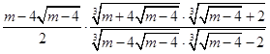 ifodani soddalashtiring , ).
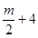
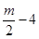*

33 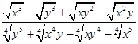 ifodani soddalashtiring. , ,
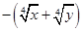*
1
0
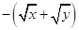

34 Agar 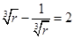 bo`lsa, 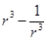 ni toping. ()
2786*
2794
27
8

35 To`g`ri burchakli trapetsiyaga ichki chizilgan aylananing radiusi 2 sm, uning katta asosi 12 sm bo`lsa, trapetsiyaning yuzini (sm) toping.
28,8*
24
32,04
20,24

36 Funktsiyaning hosilasini toping
10
10
20*
20

37 Tengsizlikni yeching
(-4;-3)
(3;4)*
(-3;4)
(-4;3)

38 Ifodani soddalashtiring + + + .
4*
8
2
4

39 Tenglamaning nechta yechimi bor
3*
1
2
4

40 Asosining tomonlari 6sm va 8sm bo'lgan to'g'ri parallelepipedning diagonali asos tekisligi bilan li burchak tashkil etadi. Uning hajmini toping .
240
280
480*
720

